Številka: 478-459/2016
Datum: 28. 11. 2019

MESTNI SVET
MESTNE OBČINE PTUJ

ZADEVA: | Predlog za obravnavo na 12. redni seji Mestnega sveta Mestne občine Ptuj
NASLOV: | Predlog Sklepa o prodaji nepremičnine katastrska občina 400 Ptuj parcela 1019
PRIPRAVILA: | Oddelek za gospodarske dejavnosti  Asja Stropnik Paternost, višja svetovalka
PRAVNA PODLAGA: | 23. člen Statuta Mestne občine Ptuj (Uradni vestnik Mestne občine Ptuj, št. 9/07) ter 76. člen Poslovnika Mestnega sveta Mestne občine Ptuj (Uradni vestnik Mestne občine Ptuj, št. 12/07, 1/09, 2/14, 7/15, 9/17 in 7/19)
POROČEVALEC: | Andrej Trunk, vodja Oddelka za gospodarske dejavnosti  Asja Stropnik Paternost, višja svetovalka na Oddelku za gospodarske dejavnosti
PRISTOJNO DELOVNO TELO: | Odbor za okolje in prostor ter gospodarsko infrastrukturo,  Odbor za finance,  Odbor za gospodarstvo
PREDLOG SKLEPA: | Mestni svet Mestne občine Ptuj sprejme predlog Sklepa o prodaji nepremičnine katastrska občina 400 Ptuj parcela 1019 v predloženem besedilu.

Nuška GAJŠEK,
županja Mestne občine Ptuj

Prilogi:
- predlog sklepa z obrazložitvijo
Predlog
december 2019

Na podlagi 12. člena Statuta Mestne občine Ptuj (Uradni vestnik Mestne občine Ptuj, št. 9/07) je Mestni svet Mestne občine Ptuj, na ___ seji, dne ___ decembra 2019, na predlog županje sprejel naslednji

S K L E P

Proda se nepremičnina katastrska občina 400 Ptuj parcela 1019 (ID 1602118), v izmeri 1.916,00 m².

Izhodiščna vrednost nepremičnine znaša 458.600,00 EUR.

Prodaja navedene nepremičnine se v skladu z 50. členom Zakona o stvarnem premoženju države in samoupravnih lokalnih skupnosti opravi po metodi javne dražbe.

4.
S sprejetjem tega sklepa prenehata veljati Sklep Mestnega sveta Mestne občine Ptuj, št. 478-459/2016 z dne 20. 2. 2017 in Sklep o nadaljevanju postopka prodaje nepremičnine katastrska občina 400 Ptuj parcela 1019, št. 478-459/2016 z dne 23. 7. 2018.

Ta sklep prične veljati z dnem sprejema na Mestnem svetu Mestne občine Ptuj.

Številka: 478-459/2016
Datum:

O b r a z l o ž i t e v :

a.) Pravna podlaga:
Podlaga za prodajo je Načrt ravnanja z nepremičnin premoženjem Mestne občine Ptuj za leto 2020. Predlagana prodaja se bo izvedla v skladu z določili Zakona o stvarnem premoženju države in samoupravnih lokalnih skupnosti (Uradni list RS, št. 11/18 in 79/18) in Uredbe o stvarnem premoženju države in samoupravnih lokalnih skupnosti (Uradni list RS, št. 31/18). Prodaja se bo izvedla po metodi javne dražbe. Javna dražba se bo izvedla po uveljavitvi Načrta ravnanja z nepremičnin premoženjem Mestne občine Ptuj za leto 2020. Gradivo je predhodno obravnavala Komisija za vodenje in nadzor postopka razpolaganja s stvarnim premoženjem.

b.) Predmet in obseg stvarnega premoženja:
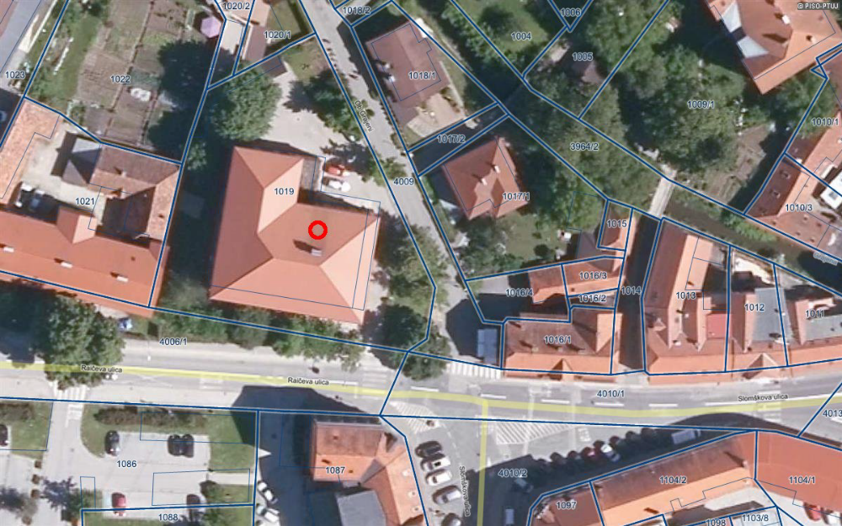
- Nepremičnina katastrska občina 400 Ptuj parcela 1019, ki stoji na območju stavbnih zemljišč.
- Površina parcele 1.916,00 m².
- Na navedeni nepremičnini stoji stavba št. 1596, grajena leta 1963, neto tlorisne površine 1.751,04 m², ki nima katastrskega vpisa.
- Stavba je prazna.
c.) Pravni pregled stanja stvarnega premoženja:
Pri predmetni nepremičnini je v zemljiški knjigi kot lastnica vknjižena Mestna občina Ptuj, Mestni trg 1, Ptuj. Iz vpogleda v zemljiško knjigo na dan 26. 11. 2019 je nadalje razvidno, da je pri nepremičnini vknjižena neprava stvarna služnost za kabelsko kanalizacijo in elektronsko komunikacijsko omrežje.
Mestni svet Mestne občine Ptuj je v zvezi s prodajo predmetne nepremičnine na 26. seji v letu 2017 že sprejel Sklep št. 478-459/2016 z dne 20.2.2017. S predmetnim sklepom se je potrdila prodaja nepremičnine katastrska občina 400 Ptuj, parcela 1019, po vrednosti 468.230,00 EUR (244,37 EUR/m²). Čeprav so bile izvedene štiri javne dražbe, druga po 15 % znižani izhodiščni vrednosti ter tretja in četrta po 25 % znižani izhodiščni vrednosti, prodaja ni bila uspešna. Nadalje je Mestni svet Mestne občine Ptuj v zvezi s prodajo predmetne nepremičnine, sprejel Sklep o nadaljevanju postopka prodaje, št. 478-459/2016 z dne 23.7.2018. S predmetnim sklepom se je potrdila izhodiščna vrednost 358.195,90 EUR. Po tej vrednosti je bila ponovno izvedena javna dražba, ki ni bila uspešna.
č.) Ocenitev stvarnega premoženja:
V skladu s cenilnim poročilom, ki ga je dne 25.11.2019 izdelala družba GIM OV d.o.o., Gregorčičeva ulica 11, Maribor, znaša vrednost navedene nepremičnine 458.600,00 EUR (239,35 EUR/m²).
d.) Stroški pravnega posla:
Kupec prevzame stroške davka na promet nepremičnin, stroške cenilnega poročila, stroške notarskih storitev ter stroške vknjižbe lastninske pravice na svoje ime in v svojo korist v zemljiški knjigi.

Na podlagi navedenega mestnemu svetu predlagam obravnavo in sprejem sklepa v predloženem besedilu.

Pripravila: Nuška GAJŠEK,
Asja Stropnik Paternost županja Mestne občine Ptuj

